すむなら葛城住宅取得事業補助金（添付書類一覧）
住宅取得事業補助金交付申請書
- 位置図のコピー
・住宅地図やGoogle mapなど住宅の所在地周辺がわかるもの。
- 納税証明書又は完納証明書等（滞納がない証明）
・申請者及び申請者と同一世帯全員分（配偶者・子どもの分も必要）。
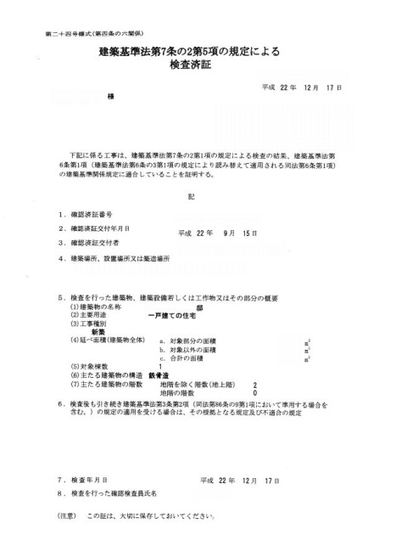
・葛城市に税金をまだ納めていない場合は、前住所地の市役所等で発行される証明書が必要。

住宅取得事業補助金事業完了報告書
- 建築確認検査済証の写し
・建築確認検査済証、建物の建築完了後に受け
た書類で書面上部に「建築基準法第７条の２
第５項の規定による」文言があるもの。
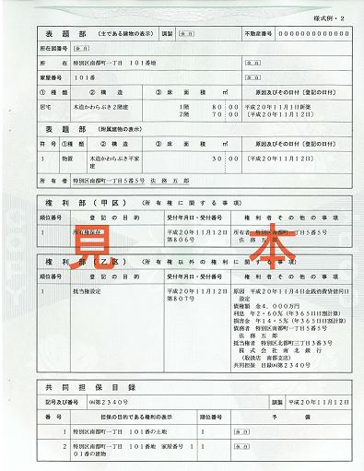
- 住民票謄本
・世帯全員分で続柄記載。
- 住宅の登記簿謄本の写し
・建物に関する全部事項証明書

- その他市長が必要と認める書類
※モデルハウス等の購入、子どもの納税証明書等が発行され
ない場合、その他書類が必要な場合がありますので、下記
までお問い合わせください。

お問い合わせ先＊
葛城市役所新庄庁舎企画政策課（℡69-3001）

